z0

d

Department Fachdidaktik
Didaktik Wirtschaft und Recht

Prof. Dr. Holger Arndt
Regensburger Str. 160
90478 Nürnberg

Tel.: +49 (0)911 5302-554
Email: holger.arndt@fau.de

Nürnberg, den 1. Juni 2023

Liebe Eltern und Erziehungsberechtigte,
im Rahmen eines Forschungsprojekts an der Friedrich-Alexander-Universität möchten wir gerne erfahren, wie sich künstliche Intelligenz (im konkreten Fall ChatGPT) nutzen lässt, um das Erlernen wirtschaftlicher Sachverhalte zu unterstützen.
Deshalb setzen wir im Rahmen einer Unterrichtsstunde ChatGPT ein und bitten die Schüler anschließend einen Fragebogen zu ihren Erfahrungen auszufüllen. Dafür benötigen wir Ihr Einverständnis als Eltern/ Erziehungsberechtigte. Wenn Sie mehr über die verwendeten Materialien und Fragen erfahren wollen, können Sie gerne mit der Lehrkraft Rücksprache halten oder uns kontaktieren.
Die Teilnahme an der Befragung ist selbstverständlich freiwillig. Eine Nicht-Teilnahme bringt weder für Sie noch für Ihre Tochter/ Ihren Sohn Nachteile.
Wir werden alle erhobenen Daten und alle Aussagen Ihrer Kinder anonym weiterverarbeiten, d.h. die Maßgaben des Datenschutzes werden strikt eingehalten. Nach der Auswertung werden sämtliche Daten gelöscht.
Wir bedanken uns schon jetzt für Ihre Unterstützung und grüßen Sie herzlich.
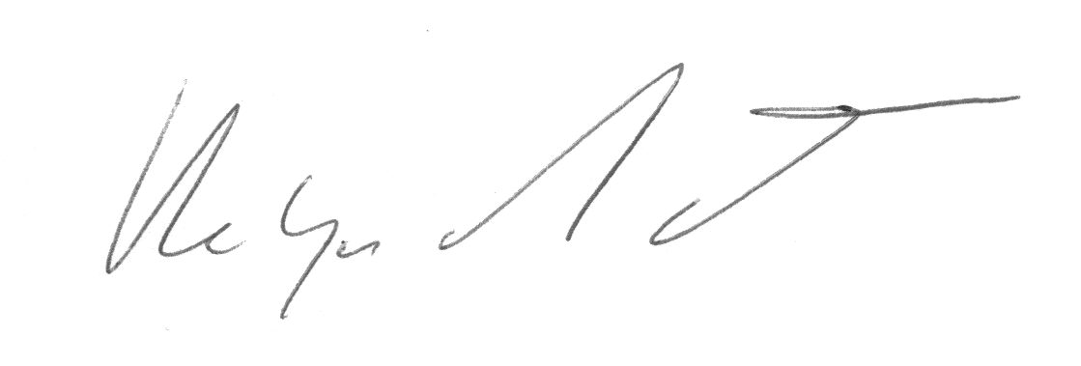

Prof. Dr. Holger Arndt Name und Unterschrift Student:in
Bitte diese Seite wieder durch Ihr Kind an die Schule zurück schicken! Danke!

Einverständniserklärung

Name des Kindes:

○ Hiermit erkläre ich mich einverstanden, dass mein Kind einen Fragebogen zum Thema ‚Lernen mit ChatGPT‘ ausfüllt.
○ Ich möchte, dass mein Kind an der Datenerhebung nicht teilnimmt

Ort, Datum, Unterschrift

